Chapter 6

1. 码分多址CDMA

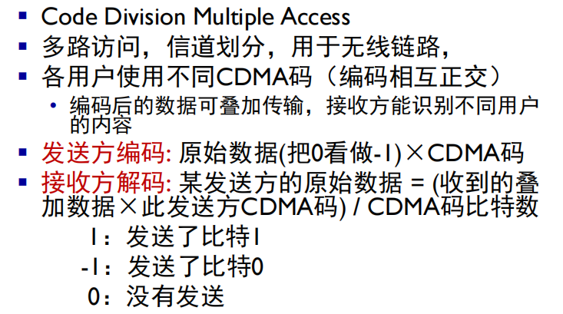

每个节点分配一个唯一的码片序列（CDMA代码），每个节点用其CDMA代码对要发送的数据进行编码，不同节点可以同时发送，并正确到达接收方

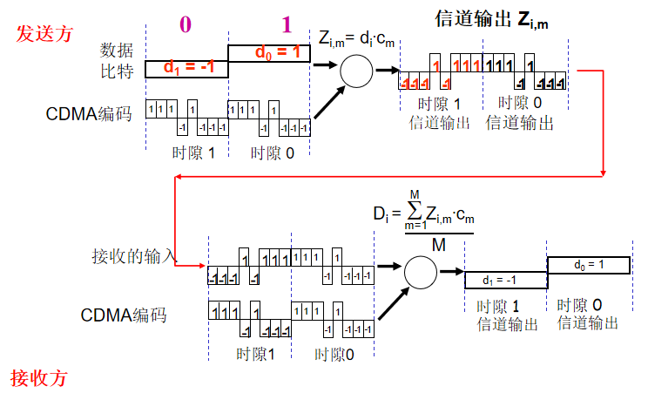

恢复初始的数据比特di ： di = (Zi,1×C1 ＋Zi,2×C2＋……＋ Zi,M×CM) / M 将收到的每一个编码比特乘以一个对应的CDMA代码的比特值，累加求和，除以M 。 结果： 1表示数据比特1 -1表示数据比特0

* 多个节点的编码和解码
* 发送方编码：每个发送方分别编码，所有发送方发送的码片序列对应位相加，在线路上传输。
* 接收方解码： 将收到的迭加的编码每一位乘以对应发送方的CDMA代码的每一位，累加求和，除以M。
* 结果：1表示发送比特1， -1表示发送比特0，0表示未发送

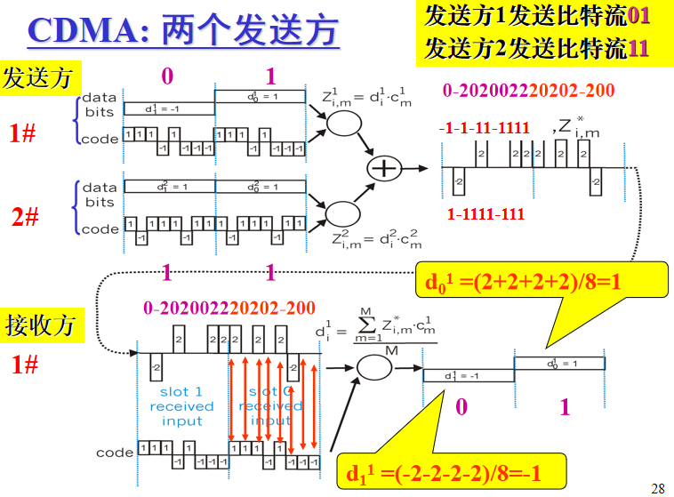

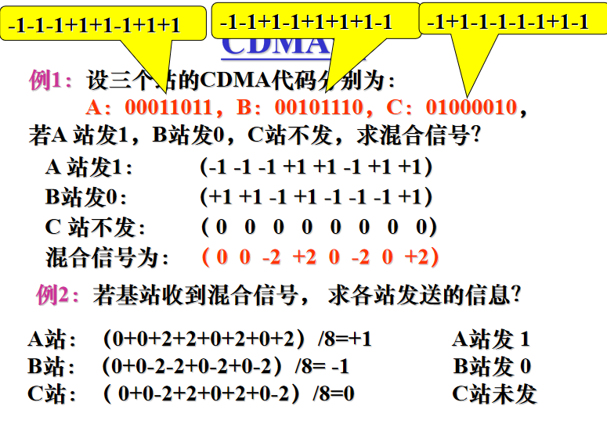

1. Wi-Fi

无线LAN不能感知所有碰撞，使用CSMA/CA多路访问

两种模式基础设施模式：有基站自组织模式：无基站

1. AP：接入点
2. CSMA/CA 协议基本思想

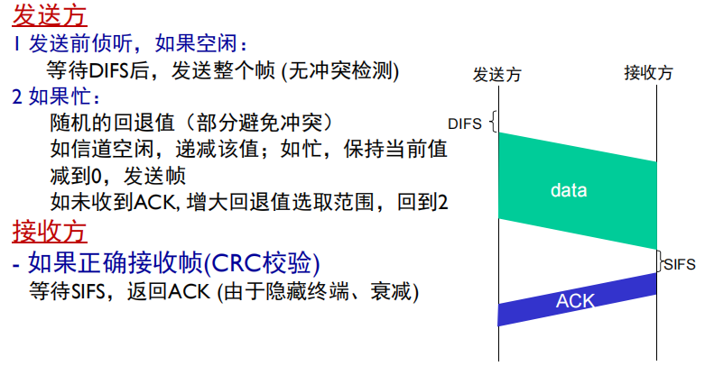

* 冲突避免载波侦听多路访问
* 通过信道预约，避免数据帧完全碰撞发送前侦听信道，忙则后退等待，空则先对信道进行预约，预约成功发送，避免冲突，无碰撞检测🡪隐藏终端、信号衰退等影响。
* 信道预约方法：通过“RTS－CTS”请求/允许控制帧完成。RTS (Request to Send)：“请求发送”控制帧。CTS (Clear to Send）：“同意发送”控制帧

发送节点发送数据前，先发送RTS给接收节点接收节点收到RTS后，同意接收，就广播回发CTS发送节点收到CTS后，开始发送数据。

接收节点收到后， 无错回发ACK确认；发送节点定时内未收到ACK确认，重发其他同时收到CTS的节点延迟其发送信息。如果发送节点未收到CTS，重发RTS。

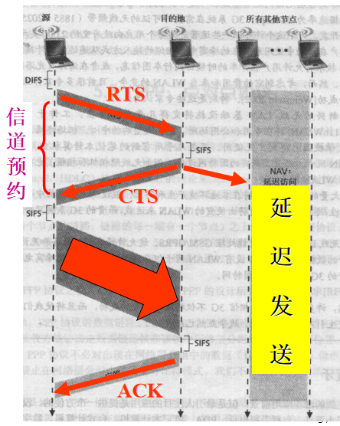

1. 蓝牙

使用射频无线通信：不需要直接可见，可以支持点对点通信和多点通信。工作在2.4GHz的无线频带，数据率高达721kbps工作范围10～100m，取决于蓝牙小器具的功率等级

1. 蜂窝网络体系结构

蜂窝：一个地理区域被分成多个地理覆盖区域

基站 (BS)：类似802.11 AP移动用户：通过BS与网络相连空中接口：在移动用户和BS之间的物理和链路层协议移动交换中心MSC：将cells与广域网相连，管理呼叫建立和拆除，处理移动

1. 蜂窝标准

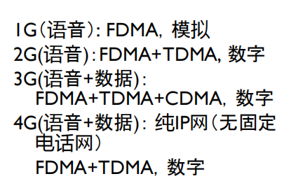

8.无线网分类

